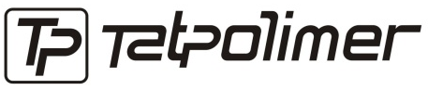

ТЕХНИЧЕСКИЙ ПАСПОРТ ИЗДЕЛИЯ

ТРАП РЕГУЛИРУЕМЫЙ
С ГОРИЗОНТАЛЬНЫМ ВЫПУСКОМ 75/110
ТП-5100, ТП-5100P, ТП-5100N, ТП-5100PN

(ТУ 4947-001-95431139-2007)

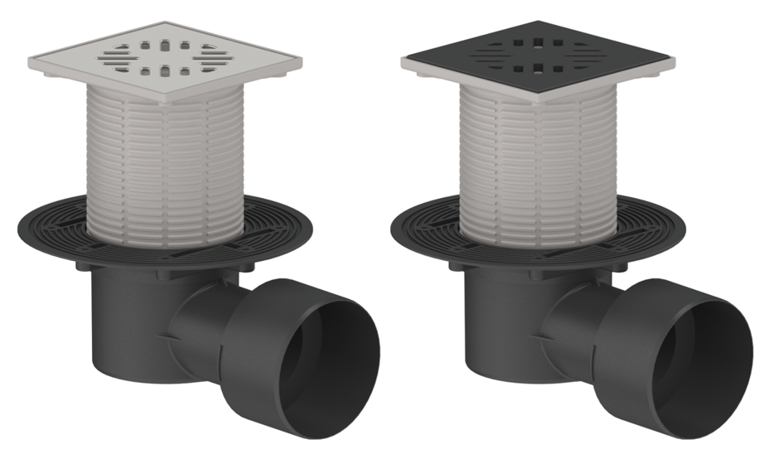

Производитель ООО ТПК «Татполимер»,
Российская Федерация, Республика Татарстан, 422982, г. Чистополь, ул. Мира, д. 44 «В», тел./факс (84342) 5-84-13, 5-84-25,
www.tatpolimer.ru

- Назначение изделия
Трапы предназначены для приема и отведения в канализационную сеть сточных вод с поверхности пола, устанавливаемые в жилых, общественных и производственных зданиях, а так же на балконах и террасах. Благодаря наличию затвора трап надежно защищает помещение от неприятных запахов из канализации.

- Технические характеристики
- сырье для решетки – нержавеющая сталь/чугун;
- сырье для корпуса – полипропилен;
- сырье для надставного элемента – ABS-пластик;
- выходной диаметр –75/110 мм;
- пропускная способность, не менее – 0,7 л/с;
- температура окружающей среды – от -50 °С до +90 °С;
- температура отводящей жидкости, не более – +85 °С*;
- максимальная разрешенная нагрузка со стальной решеткой, не более – 300 кг;
- максимальная разрешенная нагрузка с чугунной решеткой, не более – 1500 кг;
- срок службы, не менее – 50 лет.

* Трапы производства ООО ТПК «Татполимер» позволяют отводить в канализацию жидкости с температурой до 100 °С при условии, что её воздействие будет кратковременное (100 – 200 литров с температурой не более 100 °С). Повышение температуры отводящих жидкостей до 100 °С не влияет на пропускную способность трапов и их работоспособность). В этом случае снижается только максимально допустимая нагрузка на трап (т.к. корпус трапа выполняет роль несущего силового элемента) – она не должна превышать 150 кг.
Основные размеры приведены на рис. 1.

Комплектация трапов:

Артикул | Материал решетки | Запахозапирающее устройство | Максимальная нагрузка, кг
ТП-5100 | Нержавеющая сталь | Гидрозатвор, «Сухой» поплавковый затвор, «Сухой» механический затвор, двойной затвор (поплавковый+механический) | 300
ТП-5100N | Нержавеющая сталь | Незамерзающее запахозапирающее устройство | 300
ТП-5100P | Чугун | Гидрозатвор, «Сухой» поплавковый затвор, «Сухой» механический затвор, двойной затвор (поплавковый+механический) | 1500
ТП-5100PN | Чугун | Незамерзающее запахозапирающее устройство | 1500

- Состав изделия и комплектность
Настоящий трап состоит из следующих деталей (см. рис. 1):
- Решетка из нержавеющей стали/чугуна *;
- Надставной элемент;
- Корпус трапа;
- Затвор;
- Уплотнительное кольцо.

* Надставной элемент может комплектоваться решеткой из нержавеющей стали ТП-152.150S либо решеткой из чугуна ТП-156.150Р.
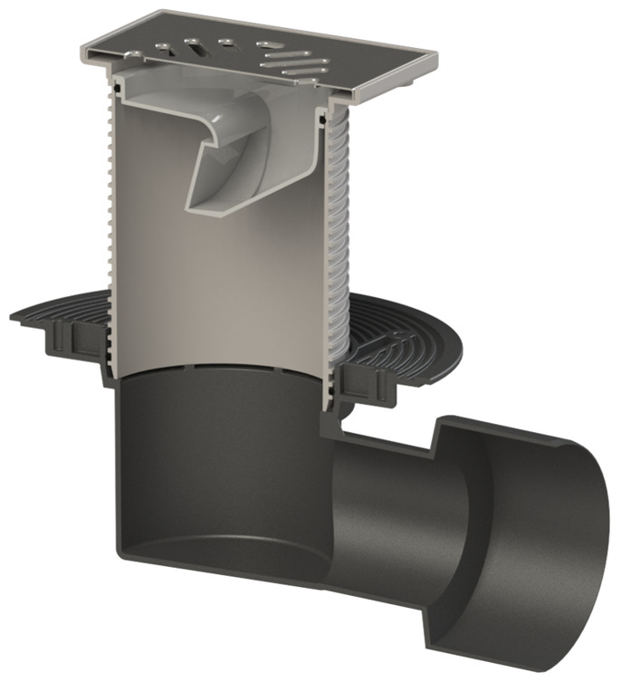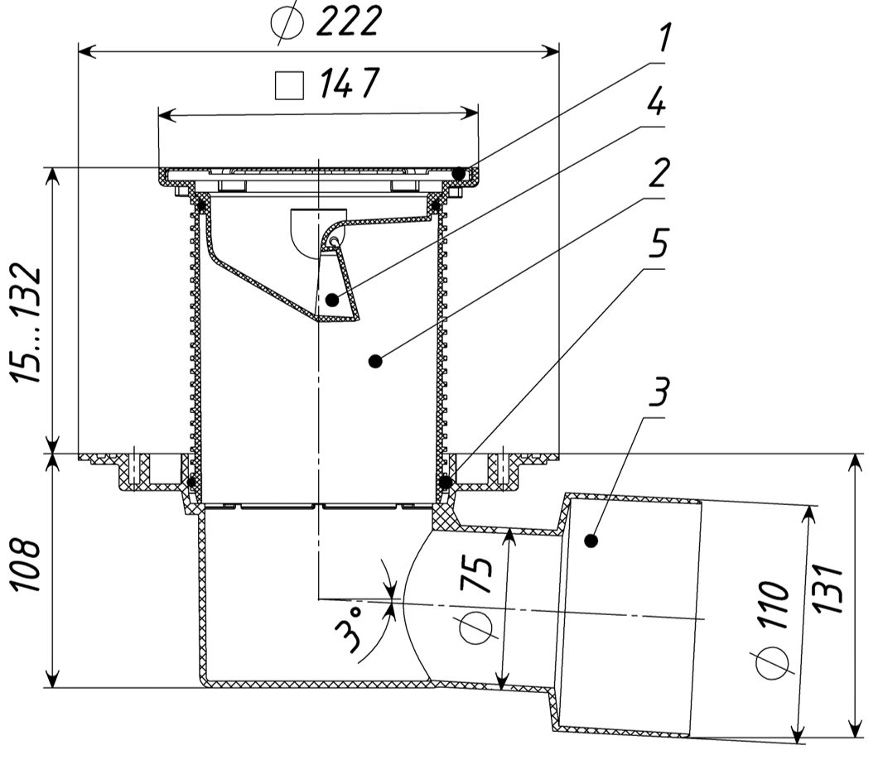

Рис. 1 ТП-5100N Трап с незамерзающим запахозапирающим устройством

Партия трапов, поставляемая в один адрес, комплектуется паспортом и объединенным техническим описанием в соответствии с ГОСТ 2.601-2006.
Внешний вид товара может отличаться от товара, представленного на фото. Фирма-производитель оставляет за собой право на внесение изменений в конструкцию, дизайн и комплектацию товара, не влияющих на качество изделия.

- Устройство и принцип работы
Процесс установки трапов учитывает их дальнейшее функционирование в общей системе канализации. Корпус трапа с использованием элементов герметизации соединяется с любой канализационной раструбной трубой из ПВХ или ПП, пролегающей под полом на соответствующей проектной глубине. При установке трапа в разрыв гидроизоляции уплотнительное кольцо (5) на надставной элемент не ставится.
Надставной элемент может подпиливаться по высоте стяжки.
Если для канализационных труб применяются стальная или чугунная труба, необходимо использовать переход ремонтный (ТП-82.100) для герметичного соединения. Перед вводом трапа в эксплуатацию в корпус трапа (3) необходимо вставить затвор (4), установить в надставной элемент (2) решётку (1).
Затвор имеет следующий принцип работы:
Сухие затворы устанавливаются в первую очередь на тех участках, где существует вероятность пересыхания затворов. Такие места, как правило, располагаются над системами «тёплый пол», а также в достаточно редко эксплуатируемых точках канализации, включая водоотводы стиральных машин и кондиционеров, реже — в душевых кабинах и банных сантехнических приборах.
Функция гидрозатвора заключается в том, чтобы посредством задерживаемого уровня воды в сифоне предотвращать проникновение в помещение неприятных запахов из канализации. Гидрозатвор может использоваться только в отапливаемом помещении.
Механический «сухой» затвор представляет собой пружинную конструкцию с плотно прижатой к корпусу мембраной, которая предотвращает проникновение неприятных запахов в помещение в случае пересыхания гидрозатвора (эпизодическое использование, гостевой санузел, теплый пол, жаркий климат и т.д.). Механический затвор также препятствует обратному ходу стоков при засоре канализационных магистралей (максимальное рабочее давление обратного тока сточных вод - 0,005 МПа).
Двойной затвор объединяет в себе сразу два затвора – механический и гидрозатвор.
Поплавковый затвор всплывает при поступлении жидкости и обеспечивает слив воды в систему канализации. После пересыхания жидкости происходит опускание поплавка и перекрывание сливного отверстия, что препятствует проникновению в помещение неприятных канализационных запахов.
Незамерзающее запахозапирающее устройство применяется для неотапливаемых помещений, балконов и террас.

Внимание!
Если необходимо отводить воду со слоя гидроизоляции, то необходимо убрать уплотнительное кольцо (ТП-310.1Е) с корпуса надставного элемента перед монтажом, чтобы обеспечить дренаж.

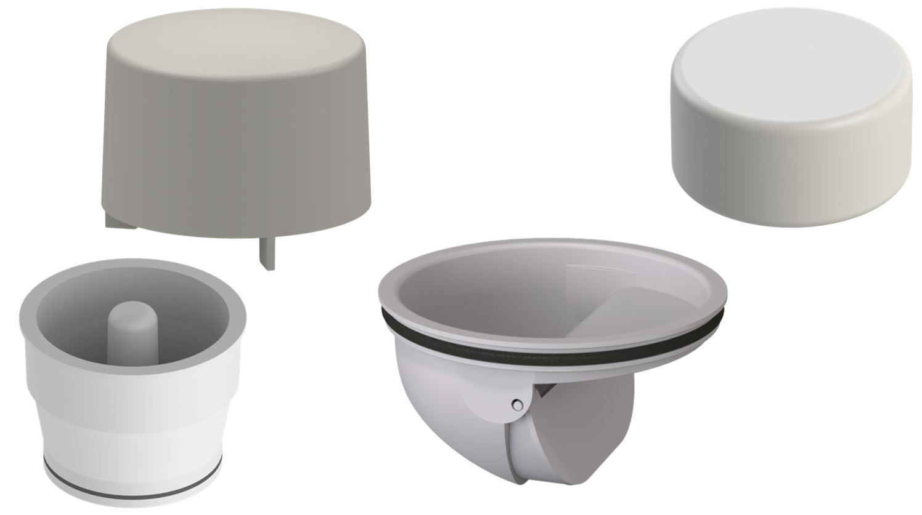
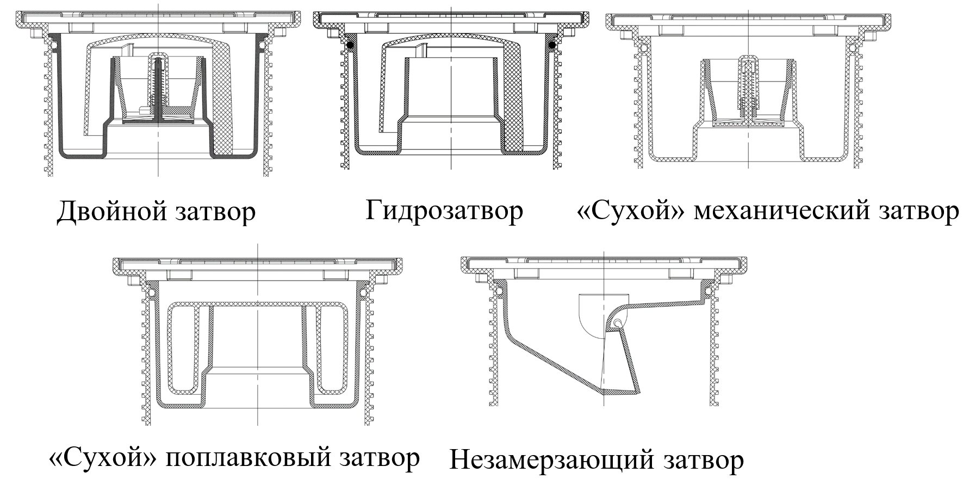

- Техническое обслуживание
Изделие должно эксплуатироваться по назначению. Трапы канализационные нельзя использовать при температурах, неоговоренных в техническом паспорте. По мере необходимости производить снятие решетки с подрамника и очистку внутренней полости от грязи и мусора.

Внимание!

- Применение чистящих средств на основе хлора: гипохлорит натрия (хлорку, «Белизну» и др.) может привести к появлению ржавых разводов, точечной коррозии на деталях трапа выполненных из нержавеющей стали.
- Запрещается чистить решетки из нержавеющей стали с помощью абразивных инструментов.
- Длительный контакт коррозийного вещества и его паров (соленой воды, серо и хлорсодержащих веществ) с поверхностью нержавеющей стали, приводит к разрушению оксидной пленки металла, что может привести к участку коррозии.

- Условия хранения и транспортировки
Изделия не относятся к категории опасных грузов, что допускает их перевозку любым видом транспорта в соответствии с правилами перевозки грузов, действующими на данном виде транспорта.
При железнодорожных и автомобильных перевозках изделия допускаются к транспортировке только в крытом подвижном составе. Обращаться с товаром с соответствующей осторожностью, избегая ударов и вмятин.
Изделия должны храниться в упаковке предприятия-изготовителя.

- Свидетельство о приемке
Трапы ТП-5100 соответствуют ТУ 4947-001-95431139-2007 и признаны годными к эксплуатации.
Представитель ОТК | ________________  (личная подпись) | ______________________  (расшифровка подписи)
 | М.П.
____________________
(число, месяц, год)

- Гарантийные обязательства
Предприятие-изготовитель гарантирует соответствие трапов требованиям ТУ 4947-001-95431139-2007 при соблюдении условий эксплуатации, транспортирования и хранения, изложенных в «Технических условиях».
Гарантийный срок на трап составляет 12 месяцев со дня продажи.
Гарантия распространяется на все заводские и конструктивные дефекты. Данная гарантия не распространяется:
- на повреждения, возникшие в результате монтажа неквалифицированным персоналом, или с нарушением требований настоящего паспорта;
- при наличии повреждений в результате ударов, а также других механических или температурных повреждений.

Артикул | Исполнение | Место для галочки
ТП-5100 | Гидрозатвор, «Сухой» поплавковый затвор, «Сухой» механический затвор, двойной затвор (поплавковый+механический)
ТП-5100N | Незамерзающее запахозапирающее устройство
ТП-5100P | Гидрозатвор, «Сухой» поплавковый затвор, «Сухой» механический затвор, двойной затвор (поплавковый+механический)
ТП-5100PN | Незамерзающее запахозапирающее устройство

- Сведения о рекламациях
Номер и дата  рекламации | Краткое содержание  рекламации | Меры, принятые  предприятием-изготовителем

НФ-00008466

